坡头区区级政务信息化服务项目
立项审批细则（试行）
（征求意见稿）

第一章 总 则
第一条 为进一步规范我区区级政务信息化服务项目（以下简称“项目”）立项审批管理，有效提升项目申报质量和资金使用效能，保障数字政府改革建设工作顺利推进，依据《坡头区区级政务信息化服务项目管理办法（试行）》，制定本细则。
第二条 项目立项审批按公共类项目和专业类项目分类进行。公共类项目是指由区政务服务数据管理局负责的，包括公共基础设施服务、公共支撑平台开发服务、通用软件开发服务及其相关运行维护服务、系统业务运营服务和第三方服务等项目；专业类项目是指由区各有关单位负责的，包括专业基础设施服务、专业软件开发服务及相关运行维护服务、系统业务运营服务和第三方服务等项目。
第三条 根据区数字政府建设相关规划、区各有关单位政务信息化规划以及区级政务信息化系统现状，区政务服务数据管理局牵头建立政务信息系统目录，作为项目立项审批的主要依据。
第四条 项目立项评审应严格按照立项评审要点开展，重点审查项目与总体规划、行业规划的衔接情况，与存量系统的整合对接和业务协同情况，利用数字政府公共类服务支撑能力情况,以及数据需求、产生和共享情况等。
第五条 立项项目应严格落实国家密码法律、行政法规和国家有关规定，对面向社会服务的政务信息系统、关键信息基础设施、网络安全等级保护第三级及以上信息系统等，做到密码保障同步规划、同步建设、同步运行、定期评估，采用符合国家要求的算法、技术，国家密码主管部门核准的密码产品和许可的密码服务。
第六条 存在以下情形之一的，相关运行维护、运营以及升级项目原则上不予立项。
（一）未纳入政务信息系统目录的系统。
（二）未按要求共享数据资源或者重复采集数据的政务信息系统。
（三）不符合密码应用和网络安全要求，或者存在重大安全隐患的政务信息系统。
（四）不符合国家安全可靠应用政策的政务信息系统。

- 职责分工
第七条 项目立项审批职责分工如下：
（一）区政务服务数据管理局负责制定数字政府改革建设总体规划、年度工作计划以及相关政策、制度、标准、规范；负责区级政务信息化项目的立项审批，并实施监督管理；负责公共类项目（包括公共基础设施服务、公共支撑平台开发服务、通用软件开发服务及相关运行维护服务、系统业务运营服务和第三方服务等项目）的需求汇总、方案编制、预算编报、采购实施、监督执行、组织验收、资金绩效管理等，统筹规划、合理分配公共基础设施资源，为全区提供集约高效的基础性、公共性、通用性服务。
（二）区各有关单位负责本单位职责范围内专业类项目（包括专业基础设施服务、专业软件开发服务及相关运行维护服务、系统业务运营服务和第三方服务等项目）的需求提出、方案编制、预算编报、采购实施、监督执行、组织验收、资金绩效管理等；负责提出本单位对公共基础设施服务的需求；负责专项资金绩效管理、信息公开。
（三）区财政局负责区级政务信息化项目的资金审核和预算安排，组织指导区级政务信息化项目建设管理单位对财政资金开展绩效管理，对资金使用绩效进行监督；负责制定区级政务信息化项目预算编制规范和标准。
（四）区审计局负责对区级政务信息化项目进行审计监督。
（五） 区国家保密局负责区级政务信息化项目密码应用审核工作。

- 公共类项目
第八条 方案编制及论证。区政务服务数据管理局根据数字政府建设需要，统筹考虑区各有关单位的公共类服务需求，按照《项目立项方案编制指南》及有关预算编制标准要求，编制项目立项方案，组织项目论证，并出具项目论证意见。项目资金来源涉及财政新增资金的,应提前征求区财政局意见。
第九条 密码应用审核。涉及密码应用的项目，区政务服务数据管理局应编制《商用密码应用建设方案》，组织专家或委托经国家密码管理部门认定的商用密码应用安全性测评机构进行评估，将评估结果连同《商用密码应用建设方案》报送区国家保密局进行审核。
第十条 专家评审。区政务服务数据管理局组织湛江市政务信息化专家库专家开展公共类项目专家评审，由专家评审小组出具专家评审意见。
第十一条 资金审核。专家评审通过后，区政务服务数据管理局将项目立项方案及专家评审意见转区财政局就项目资金来源和资金安排征求意见。原“造价审核”整合到“资金审核”环节，由区财政局组织公共类项目资金审核，出具项目预算审核、资金来源、分年度安排计划的初步意见。
第十二条 区政务服务数据管理局综合专家评审意见、密码应用审核意见以及区财政局意见，按程序报区政府分管领导批准同意后完成立项。

- 专业类项目
第十三条 方案编制及论证。区各有关单位统筹考虑本系统、本单位的政务信息化需求，按照《项目立项方案编制指南》及有关预算编制标准要求，编制项目立项方案，组织项目论证, 出具项目论证意见，填写《项目立项申请表》，以一级预算单位名义报送区政务服务数据管理局。项目资金涉及财政新增资金的，应提前征求区财政局意见；项目内容涉及跨部门业务协同的，应提前征求相关单位意见。
第十四条 密码应用审核。涉及密码应用的项目，区各有关单位应编制《商用密码应用建设方案》，组织专家或委托经国家密码管理部门认定的商用密码应用安全性测评机构进行评估，将评估结果连同《商用密码应用建设方案》报送区国家保密局进行审核。
第十五条 立项初审。区政务服务数据管理局组织开展项目立项初审。对申报材料的完备性，以及方案的合规性、必要性、现状及需求分析、方案设计、系统整合、数据共享、业务协同、网络安全要求、公共类服务需求分析、项目管理等进行审核。不符合初审要求的退回申报单位补充完善，申报单位在对立项方案修改过程中，原则上不允许增加原方案的功能点及工作量，如确需补充功能点及上调工作量，需对增加的内容作出详细说明。
第十六条 专家评审。区政务服务数据管理局组织湛江市政务信息化专家库专家开展专业类项目专家评审，由专家评审小组出具专家评审意见。区各有关单位收到专家评审意见后，应尽快修改完善项目立项方案。
第十七条 资金审核。专家评审通过后，区政务服务数据管理局将项目立项方案及专家评审意见转区财政局就项目资金来源和资金安排征求意见。原“造价审核”整合到“资金审核”环节，由区财政局组织专业类项目资金审核，出具项目预算审核、资金来源、分年度安排计划的初步意见。
第十八条 项目批复。区政务服务数据管理局综合专家评审意见、密码应用审核意见以及区财政局意见，出具专业类项目立项批复意见，并抄送区财政局、审计局；涉及密码应用审核的，抄送区国家保密局。

- 备案制项目
第十九条 运行维护服务、第三方服务以及政府采购限额以下的基础设施服务、软件开发服务和系统业务运营服务项目，可采取备案制管理。
第二十条 公共类项目备案流程如下：
（一）方案编制及论证。按照本细则第八条及第九条相关规定执行。
（二）备案审核。区政务服务数据管理局将公共类项目按程序报区政府分管领导批准同意后完成立项。
第二十一条 专业类项目备案流程如下：
- 方案编制及论证。按照本细则第十三条及第十四条相关规定执行。
- 备案审核。区政务服务数据管理局组织开展项目备案审核。对申报材料的完备性，以及方案的合规性、必要性、与数字政府改革建设要求匹配性等进行审核，出具备案审核意见，并抄送区财政局、审计局；涉及密码应用审核的，抄送区国家保密局。

- 附 则
第二十二条 区财政局开展资金审核，区政务服务数据管理局进行立项批复时，应当谨慎审核专家评审阶段专家评审小组出具的项目立项评审意见，对原则性意见没有采纳的，应当作出说明。
第二十三条 区各有关单位在项目立项申报前，充分考虑年度预算编制的程序和时间安排等因素，做好项目的统筹规划和资金对接工作。
第二十四条 区各有关单位可根据需要自行委托具有相关资质的第三方咨询机构开展立项前期工作、商用密码应用安全性测评机构开展评估工作，并将相关费用列入咨询费用、安全测评费用申报，如项目获得批复，可在项目预算中列支（以最终批复的金额为限，超过部分由申报单位自行承担）；如项目最终未获批复，相关费用由申报单位自行承担。
第二十五条 项目立项批复有效期为2年，超过2年仍未开展的，应重新申报立项。
第二十六条 使用自有资金、上级补助以及社会资金等非区本级财政资金的区级非涉密政务信息化项目参照本细则执行，采取备案制管理。
第二十七条 涉及固定资产投资、属于《政府投资条例》（国务院令第712号）约束范围的区级政务信息化项目审批由区发展改革局牵头负责。
第二十八条 本细则由区政务服务数据管理局负责解释。本细则如有未尽事宜，由区政务服务数据管理局牵头会同区有关单位协商解决。
第二十九条 本细则自印发之日起试行。

附件：1.材料提交要求
2.项目立项申请表
3.项目立项方案编制指南
4.数据资源方案编制指南
5.项目立项评审要点
6.项目备案审核要点
附件1

材料提交要求

一、材料内容
（一）项目立项申请函[须加盖申报单位（一级预算单位，下同）公章]；
（二）项目立项申请表（须加盖申报单位信息化管理机构印章、申报单位公章）；
（三）项目立项方案（数据资源方案作为附录，封面及骑缝须加盖申报单位公章）；
（四）项目论证意见（办公会议纪要或专家论证意见）；
（五）资金来源文件（涉及新增资金的提供区财政局对新增资金审核意见）；
（六）密码应用审核意见（若不涉及密码应用审核可不提供）；
（七)政府常务会会议记录（投资额为500万以上的项目需提供）
（七）其他项目相关材料（如设备报价函、设备列表清单等，若不涉及可不提供）。
二、材料形式
（一）纸质文件。
1.专家评审会议前：项目立项方案3份，其他材料各1份；
2.专家评审会议后：项目立项方案3份，均为按照评审意见修改完善后的版本。
（二）电子文档。
立项申请函、申请表、项目论证意见等需PDF或OFD格式的盖章版扫描件，立项方案同时提供可编辑doc/docx格式、PDF或OFD格式的盖章版扫描件，项目预算相关表格提供可编辑版本，如xls/xlsx格式等，上述材料通过OA提交。
说明：.立项审核中，立项方案内容或金额发生变更的，需重新提交材料。

附件2

项目立项申请表
项目名称
备案制项目 |  | □是 □否
项目类型 |  | □基础设施服务 □软件开发服务 □运行维护服务  □系统业务运营服务 □第三方服务
申报单位 |  |  |  | 实施单位
编制单位 |  |  |  | 实施周期
项目联系人 |  |  |  | 联系人电话
预算情况 |  | 总预算金额 |  | 万元
 |  | □基础设施服务 |  | 涉及金额： 万元
 |  | □软件开发服务 |  | 涉及金额： 万元
 |  | □运行维护服务 |  | 涉及金额： 万元
 |  | □系统业务运营服务 |  | 涉及金额： 万元
 |  | □第三方服务 |  | 涉及金额： 万元
资金来源 |  | □部门预算统筹 |  | 涉及金额： 万元
 |  | □专项资金统筹 |  | 涉及金额： 万元
 |  | □财政新增 |  | 涉及金额： 万元
 |  | □自有资金 |  | 涉及金额： 万元
立项依据
内容摘要
自查内容 | 自查结论 |  |  |  |  | 佐证材料或说明
完整性 | □已提供项目立项申请函  □已提供项目立项申请表  □已提供项目立项方案  □已提供项目论证意见  □已提供其他项目相关材料  □格式符合《湛江市坡头区区级政务信息化项目立项方案编制指南》《广东省省级政务信息化服务预算编制标准》要求 |  |  |  |  | 项目立项申请函、项目立项申请表、项目立项方案、项目论证意见、其他项目相关材料
完整性 | □不涉及新增资金  □涉及新增资金  □已提供区财政局对新增资金审核意见 |  |  |  |  | 区财政局审核意见
完整性 | □不涉及密码应用  □涉及密码应用  □已提供密码应用审核意见 |  |  |  |  | 区国家保密局审核意见
必要性 | □符合国家、省、区等相关政策法规文件要求  □符合数字政府改革建设总体规划  □符合本单位、本行业政务信息化规划 |  |  |  |  | 详见项目立项方案第**章节
现状与需求 | 现状总结 |  | □已全面阐述本单位信息化现状  □基础设施服务现状  □应用支撑平台现状  □已建/在建政务信息系统现状  □运行维护管理现状  □系统业务运营服务现状  □安全服务现状  □不涉及外单位政务信息系统  □涉及外单位政务信息系统  □已阐述相关政务信息系统现状 |  |  | 详见项目立项方案第**章节
现状与需求 | 存在问题 |  | □存在的问题可以通过本项目予以解决 |  |  | 详见项目立项方案第**章节
现状与需求 | 业务需求 |  | □已提出项目业务需求，明确业务内容及业务流程 |  |  | 详见项目立项方案第**章节
现状与需求 | 用户角色 |  | □已分析各类用户的范围、数量和使用需求 |  |  | 详见项目立项方案第**章节
现状与需求 | 功能需求 |  | □不涉及功能需求  □涉及功能需求  □已提出需实现的系统主要功能与业务流程等  □已简述功能要求 |  |  | 详见项目立项方案第**章节
现状与需求 | 非功能  需求 |  | □不涉及非功能需求  □涉及非功能需求  □已提出具体量化指标 |  |  | 详见项目立项方案第**章节
现状与需求 | 数据需求 |  | □不涉及数据需求  □涉及数据需求  □已提出完成业务功能所需要的外部数据资源、数据来源部门、接入方式、更新周期等 |  |  | 详见项目立项方案第**章节
自查内容 | 自查结论 |  |  |  |  | 佐证材料或说明
现状与需求 | 安全需求 |  | □不涉及安全需求  □涉及安全需求  □已明确系统安全等级 |  |  | 详见项目立项方案第**章节
现状与需求 | 容灾备份  需求 |  | □不涉及备份需求  □涉及备份需求  □已明确系统备份策略和相关指标  □已提供测算依据 |  |  | 详见项目立项方案第**章节
总体设计 | 技术路线 |  | □不涉及技术路线  □涉及技术路线  □已描述主要技术路线并说明选择依据  □已明确优先采用具有自主知识产权的国产信息技术产品  □已明确本项目建设适应IPV6改造需求 |  |  | 详见项目立项方案第**章节
总体设计 | 系统架构 |  | □不涉及系统架构  □涉及系统架构  □已描述总体架构  □已描述业务架构  □已描述应用架构  □已描述数据架构  □已描述网络架构 |  |  | 详见项目立项方案第**章节
整合共享与业务协同 | 系统整合 |  | □不涉及存量系统整合  □涉及存量系统整合  □已提出整合目标和内容 |  |  | 详见项目立项方案第**章节
整合共享与业务协同 | 数据资源  共享 |  | □不涉及数据资源  □涉及数据资源  □已编制数据资源方案  □已明确本项目所需外部数据资源  □利用自然人信息库数据  □利用法人单位信息库数据  □利用社会信用信息库数据  □利用电子证照库数据  □利用自然资源和空间地理基础信息库数据  □已明确本项目产生的数据资源  □已计划将共享数据在区政务数据资源目录系统中编目并挂接  □已明确可共享及开放的数据  □已列明系统已有的全部系统接口  □已考虑对接区政务信息资源共享平台  □已计划将可共享的系统接口在区政务大数据中心数据服务总线上注册  □已明确数据安全解决方案 |  |  | 详见项目立项方案第**章节
整合共享与业务协同 | 业务协同 |  | □不涉及业务协同  □涉及业务协同  □已提出业务协同内容 |  |  | 详见项目立项方案第**章节
自查内容 | 自查结论 |  |  |  |  | 佐证材料或说明
公共类服务需求 | 政务服务场景化需求 |  | □已考虑对接广东政务服务网  □已考虑对接政务一体机  □已考虑对接粤省事  □已考虑对接粤商通  □其他 |  |  | 详见项目立项方案第**章节
公共类服务需求 | 公共支撑服务能力需求 |  | □已考虑对接统一身份认证平台  □已考虑对接统一申办受理平台  □已考虑对接统一电子证照系统  □已考虑对接统一电子印章平台  □已考虑对接统一物流服务平台  □已考虑对接统一政务服务工作门户  □已考虑对接统一政务服务“好差评”系统  □已考虑对接统一政务服务咨询投诉平台  □已考虑对接统一办件过程数据采集 |  |  | 详见项目立项方案第**章节
公共类服务需求 | 通用软件或普遍适用的专业软件需求 |  | □已考虑利用协同办公平台  □标准版OA（PC端）  □粤政易（移动端）  □公文交换系统  □已考虑利用粤政图  □已考虑利用政府网站集约化平台  □已考虑利用邮件系统  □已考虑利用非税支付平台  □已考虑利用行政执法平台  □行政执法（PC端）  □行政执法（移动端）  □行政执法监督  □行政执法公示  □法律法规库  □已考虑利用其他平台 |  |  | 详见项目立项方案第**章节
公共类服务需求 | 公共基础设施服务需求 |  | □不涉及公共基础设施服务需求  □涉及公共基础设施服务需求  □利用区级政务云平台  □利用区级政务外网 |  |  | 详见项目立项方案第**章节
采购方式 | □已明确各项服务内容的具体采购方式。 |  |  |  |  | 详见项目立项方案第**章节
项目管理 | 项目周期 |  | □已提出项目周期、分期进度安排、各阶段的进度划分、实施计划等  □已提出阶段成果及验收交付成果要求 |  |  | 详见项目立项方案第**章节
项目管理 | 风险分析 |  | □已提出项目风险管理方案，明确风险应对和管理措施 |  |  | 详见项目立项方案第**章节
项目管理 | 绩效目标 |  | □已提出具体、可量化的项目绩效目标 |  |  | 详见项目立项方案第**章节
本单位信息化管理机构审核意见：

（盖章）
日期： 年 月 日
申报单位意见：

（盖章）
日期： 年 月 日

附件3

项目立项方案编制指南

一、概述
为规范区级政务信息化项目（以下简称“项目”）立项方案编制工作，提高方案编制质量，制定本指南。
本指南适用于公共类项目、专业类项目立项方案编制，项目不再进行节能评估、规划选址、用地预审、环境影响评价等审批。保障日常办公的终端设备及附带系统的维护，安防工程和局域网等设施维护，以及其他区政务服务数据管理局确认不纳入政务信息化服务范围的内容，不适用本指南。
项目立项申报单位应依据已备案的政务信息化规划、相关政策或主管部门批复的相关文件，本着客观、公正、科学的原则，按照本指南的要求编制项目立项方案，具体编制工作可委托具有相关专业能力的咨询机构开展。

二、基本要求
- 方案命名。项目名称命名格式为“单位简称+内容摘要+项目”，其中单位简称为区直党政群机关规范简称。例如：“区政务服务数据管理局信息系统运行维护服务项目”；如包含年份信息，则命名格式为“单位简称+内容摘要+（年份）+项目”，例如：“区政数局政务信息系统运行维护服务（2021年）项目”。项目立项方案文档应统一命名为《项目名称+立项方案》。
- 基本术语。项目立项方案编制使用的基本术语应参照有关国家标准、行业标准、国际标准以及国内、国际的惯用术语。除此之外，对理解项目立项方案有重要影响的专用术语，应做出定义。需定义的术语较多时，宜汇编列为附录或术语表。
- 图形符号。项目立项方案中的各类数据流程图、程序流程图、系统流程图、程序网络图、系统资源图和计算机系统配置图等图形及符号表示方式应符合GB/T 1526、GB/T 13502和GB/T 14085等的规定。
- 词汇。项目立项方案编制宜使用汉语词汇，必要时可在汉语词汇后加注相应的外文词汇并放在圆括号内。确需使用无相应汉语词汇的外文词汇，应在第一次出现时加以说明，若使用的外文词汇较多，应集中汇编为词汇表。项目立项方案中使用缩略词汇或简称时，应在第一次出现的地方在圆括号内注明非缩略词汇或全称。

三、内容要求
项目立项方案应参考编制大纲进行编制，必要时可结合项目服务内容对有关章节进行适当调整。项目立项方案编制内容具体要求如下：

（一）项目概述。

1.项目概况

（1）项目名称。
列出项目的全称和简称。

（2）项目申报单位。
①项目申报单位：指项目主管单位。
②项目申报单位负责人：指项目主管单位负责人。
③项目申报单位项目联系人：项目工作的组织者和指挥者，对本项目的全过程实施负责，须填写职务或职称。

（3）项目实施单位。
列出项目实施单位名称、单位负责人、项目联系人姓名和职务/职称，内容参照项目申报单位。
项目实施单位指具体组织项目实施管理的单位，非服务提供单位。若项目申报单位与项目实施单位为同一个单位，无需重复描述。对于多个部门和单位参与实施的项目，按照牵头单位和参加单位的顺序分别描述。

（4）项目立项方案编制单位。
列出项目立项方案编制单位名称。提供500字以内的单位概述和单位相关专业能力证明材料（如有多家单位应全部列出），项目申报单位或项目实施单位编制的，无需重复描述。

（5）项目立项方案编制依据。
①政策法规。列举本项目所依据的相关法律法规、经批准或审查的政务信息化规划、相关规划或主管部门的相关文件等，包括文件名称、文号及相关内容摘要。
内容要求：《文件名称》（文号）内容摘要。
②标准与规范。列举本项目需遵循的最新国家标准、行业标准、国际标准和相关规范性文件等，勿将有冲突的新老版本同时列入。
内容要求：（标准号）《标准规范名称》，《规范文件名称》（文号）（发布日期）
示例：GB/T 36326-2018 《信息技术 云计算 云服务运营通用要求》
③其他编制依据。列举其他编制依据名称，并将其中必要的部分全文附后，作为方案的附件。

（6）项目目标。
按照数字政府建设总体规划和本单位政务规划，结合项目的需求，确定项目所要达到的目标。对于较大型需要分阶段实施的项目，需制定总体目标、分期目标与本期目标。

（7）项目内容简介。
简述项目内容、项目期限（原则上不超过三年）、部署方式、所部署网络以及主要用户等，采用可量化指标进行说明。

（8）项目预算及资金来源。
按区财政口径简述项目预算金额和资金来源。示例：
预算金额 | XXXX万元 | 部门预算统筹 | XXXX万元
预算金额 | XXXX万元 | 专项资金统筹 | XXXX万元
预算金额 | XXXX万元 | 财 政 新 增 | XXXX万元
预算金额 | XXXX万元 | 自 有 资 金 | XXXX万元
如涉及其他资金，如中央财政资金等，需要说明。

2.项目申报单位概况
（1）项目申报单位简介：根据三定职能，介绍单位情况及主要职责。
（2）组织机构简介：画出组织机构图，展现本单位组织机构情况，包括本单位内设机构、直属单位等。
（3）与本项目有关的机构职责介绍：介绍本项目相关处室在项目中的主要工作内容和职责。
对于多个部门和单位参与的项目，按牵头单位和参加单位的顺序分别描述。

3.项目实施单位概况。
列出项目实施单位简介、组织机构简介、职责介绍等，内容参照项目申报单位。

（二）现状及需求分析。

1.项目背景。
描述本项目背景。

2.信息化现状。
描述本项目涉及的政务信息化现状，包括但不限于基础设施、已建/在建系统及其运行维护服务、系统业务运营服务以及安全服务等，不涉及的部分可忽略。如涉及外单位政务信息系统的，请一并描述其现状。

（1）基础设施服务现状。
描述本项目涉及的基础设施现状，适当采用表格、拓扑图等进行描述，若不涉及请填写“不涉及基础设施服务”。网络环境包括本项目涉及网络的使用情况、覆盖范围等信息，并提供与当前网络相符合的详细网络拓扑图。云平台包括服务器、存储、网络设备情况，承载业务情况、使用量、利用率等。机房环境包括建设情况、设备概况、承载业务情况、建设年份及资金投入、维护单位等。其他基础设施包括设备数量、型号、配置、用途、建设年份及资金投入等。

（2）应用支撑平台现状。
简述本项目使用的公共支撑平台现状；详细描述本项目涉及的自建应用支撑平台现状，包括建设情况、建设年份及资金投入、维护单位等。若不涉及请填写“不涉及应用支撑平台”。

（3）已建/在建政务信息系统现状。
描述与本项目相关系统的应用范围、技术体系、部署方式、功能模块、用户情况、使用情况、建设年份及资金投入、维护单位等，重点描述系统整合现状、业务协同现状、数据使用和共享现状。

（4）运行维护管理现状。
描述本项目相关运行维护的管理体系、制度规范、服务对象、服务内容、服务成效、以往年度工作量和费用情况等。如本项目涉及运行维护或原政务信息系统升级服务，需重点说明相关系统是否纳入政务信息系统目录、数据资源共享/采集情况、密码应用和网络安全情况、是否符合国家安全可靠应用政策情况等。若不涉及请填写“不涉及运行维护管理”。

（5）系统业务运营服务现状。
描述本项目涉及系统的运营服务现状，包括服务内容，服务人员、服务方式、服务成效、以往年度工作量和费用情况等。需重点说明相关系统是否纳入政务信息系统目录、数据资源共享/采集情况、密码应用和网络安全情况、是否符合国家安全可靠应用政策情况等。若不涉及请填写“不涉及系统业务运营服务”。

（6）安全服务现状。
简述现有安全域、安全等级、防护情况、安全架构、安全测评情况等。若不涉及请填写“不涉及安全服务”。

3.存在的主要问题。
阐述现有信息化处理手段的不足，以及实际工作业务流程中需改进的方面，逐项分析存在的主要问题与差距，描述的问题应能通过本项目实施予以解决。涉及基础设施、系统业务运营服务、运行维护服务等内容的，需分别归纳其存在的主要问题与差距。

4.项目的意义及必要性。
根据现状以及预期目标，从加强宏观调控、市场监管、改善社会管理、提高公共服务水平、促进国民经济发展等方面简述项目的意义；从行使工作职责、满足业务需求的角度论述各项内容的必要性。

5.需求分析。
从业务内容、业务流程、用户角色、功能要求、非功能性要求、数据资源、安全和备份等方面分析需求，本节应与现状及存在问题逻辑关联（因果关系），需与服务内容、预算等章节内容一一对应，如不涉及无需编写对应内容。对于国家部委下发部署的应用软件可简化需求分析内容。

（1）业务需求分析。
从职能定位、社会服务功能需要、技术发展、存在的问题和改进的需要等方面，结合行业特点，详细提出项目的业务需求，明确业务内容及业务流程。

（2）用户角色分析（仅适用于软件开发服务）。
从系统的使用角度，简要梳理和分析本项目涉及的政务信息系统所涉及的各类用户角色、用户数量、应用场景及相应的功能需求，包括但不限于管理用户、业务用户等。

（3）功能需求分析（仅适用于软件开发服务）。
分析项目主要功能的构成和边界，简述功能要求。根据业务需求，详细提出功能需求的内容、结构、流程及相关指标。

（4）非功能需求分析（仅适用于软件开发服务）。
对系统响应时间、吞吐量、资源率等性能需求，模块性、可复用性、易分析性等可维护与可扩展性需求，可恢复性、容错性、成熟性等可靠性需求，易学习性、易操作性、用户界面美观、用户错误防御机制等易用性需求等方面进行分析。对系统的处理能力、存储能力和传输能力进行总量分析，提出系统能力的具体量化指标。

（5）信息量分析预测（仅适用于软件开发服务）。
根据业务逻辑、系统管理用户和服务对象分析，提出项目信息处理量、存储量和传输流量的分析过程和测算结果，分别提出以上数据量的现值和 3～5 年的预测值，并列出量化指标。

（6）接口需求分析（仅适用于软件开发服务）。
提出项目需对外部系统提供的接口、项目需要使用或依赖的外部系统接口。

（7）数据需求分析（仅适用于软件开发服务）。
根据业务需求，简要提出完成业务功能所需要的外部数据资源、数据来源部门、接入方式、更新周期等。

（8）安全需求分析（仅适用于软件开发服务）。
对项目网络安全风险、网络安全保障需求进行详细分析，结合业务需求分析安全风险隐患，从可用性、业务连续性、完整性、保密性、防攻击、权限控制等方面认真考虑系统整体安全，明确系统的安全域划分，确定系统的安全等级，制定安全策略，提出安全功能设计的实现方法及解决方案。

（9）备份容灾需求分析（仅适用于软件开发服务）。
提出系统选择的备份策略（如全量备份、增量备份、差分备份等），本地或异地备份，明确备份时间、备份频率、备份数据保存时间、存放副本数、系统恢复时间等指标，并提供测算依据。

（三）总体设计。
（本节适用于软件开发服务和基础设施服务项目，不涉及相关服务的方案无需编写本章节）

1.设计原则。
根据项目需求特点和设计边界条件，描述本项目内容与数字政府总体规划、本单位信息化规划的关系，提出本项目的基本思路、方法和原则。

2.技术路线。
结合项目内容，描述拟采用的主要技术路线，应包括具体技术实现方案、技术架构等要素，并说明选择依据。技术路线与软硬件选型科学合理，优先采用具有自主知识产权的国产信息技术产品，并能够适应IPV6的技术改造要求。

3.系统架构。

（1）总体架构。
通过图表和文字描述本项目政务信息化整体框架，包括业务架构、应用架构、数据架构、网络架构、安全架构等。
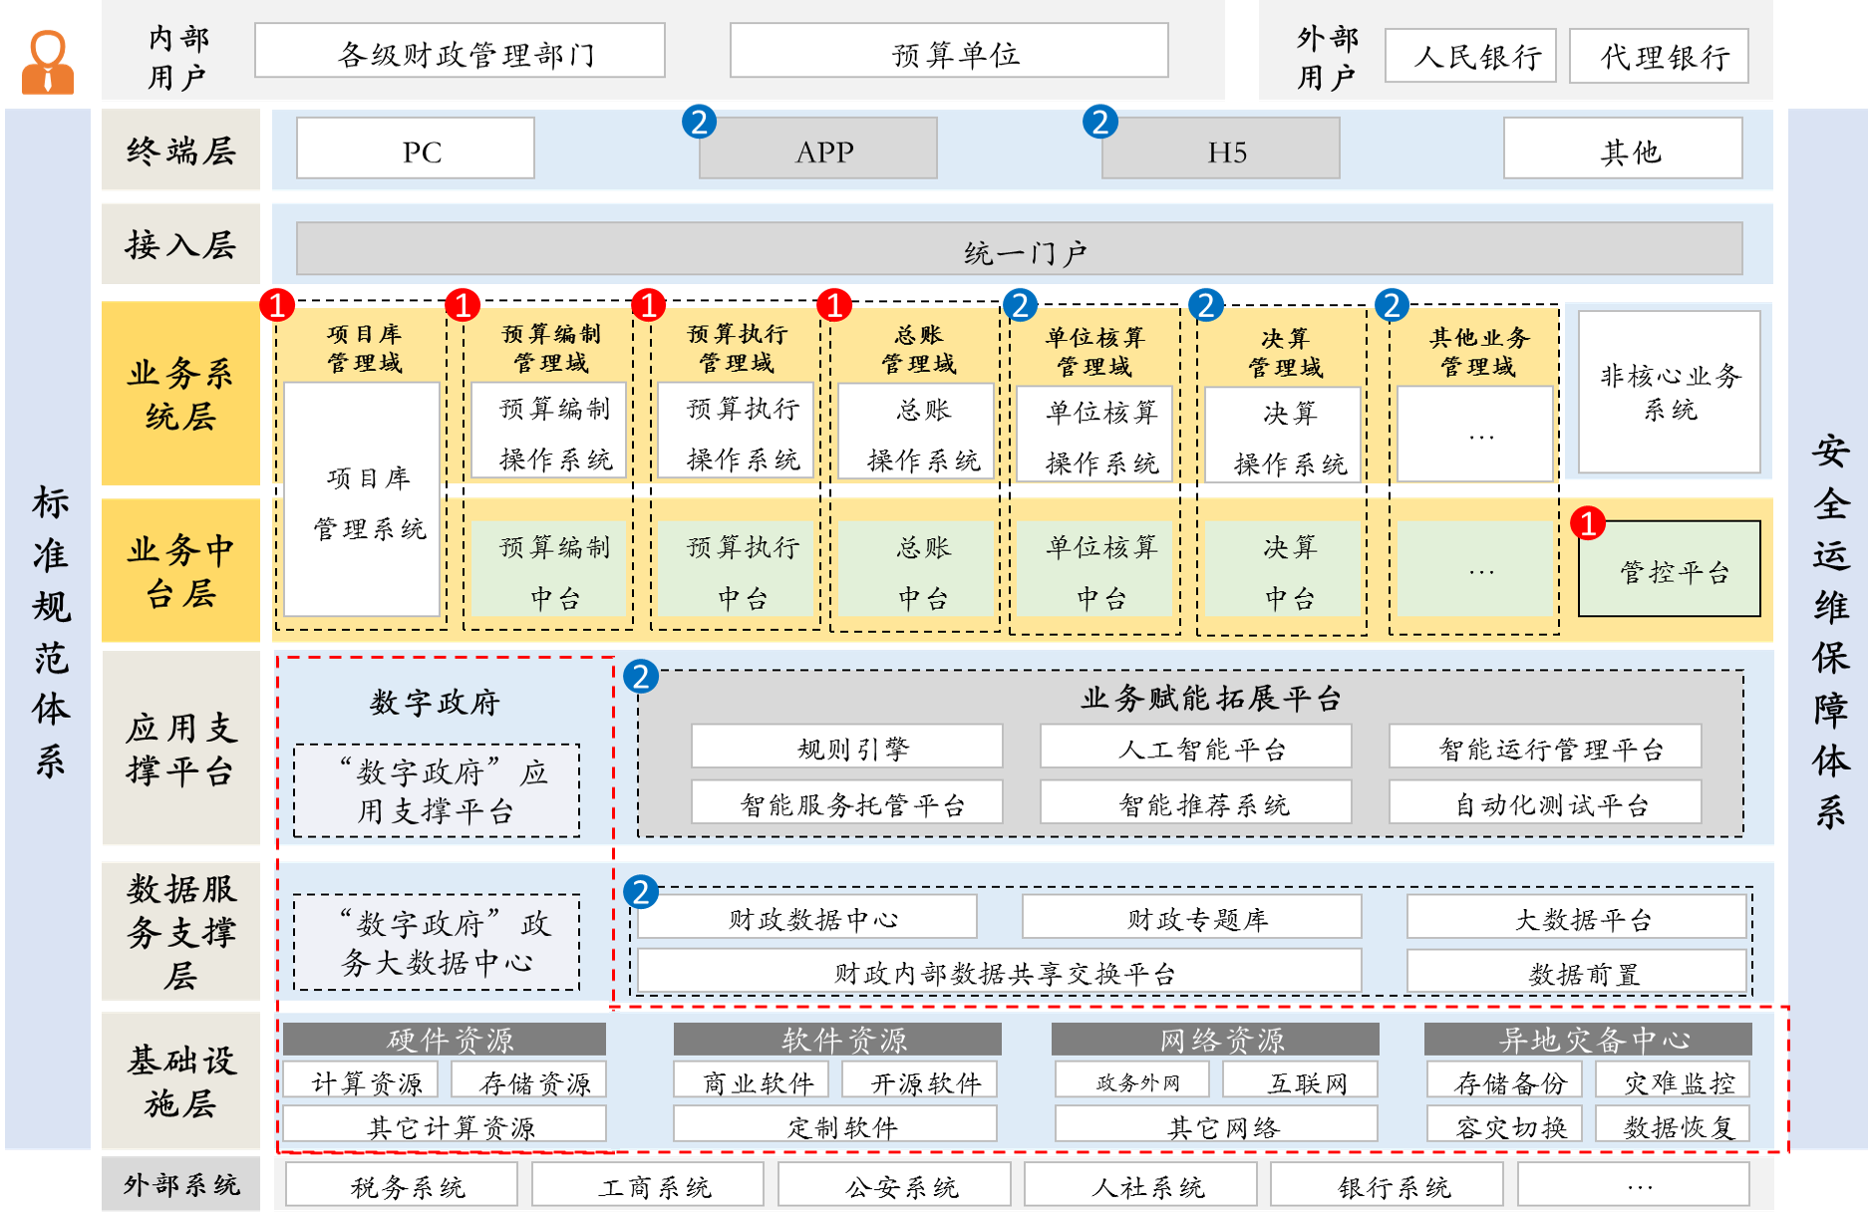
图 1 总体架构参考图

（2）业务架构。
通过图表和文字描述本项目相关业务之间的相互逻辑关系。
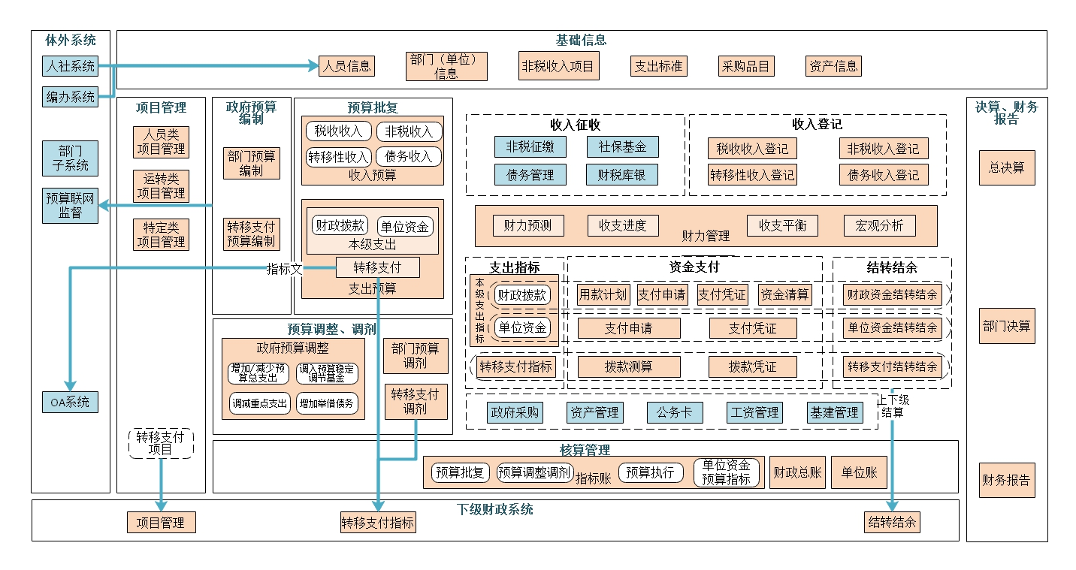
图 2 业务架构参考图

（3）应用架构。
通过图表和文字描述本项目的应用架构，包括的主要子系统、子模块以及各功能模块之间的相互逻辑关系；使用明显标识区分已有内容、本期建设内容、下期建设内容等。

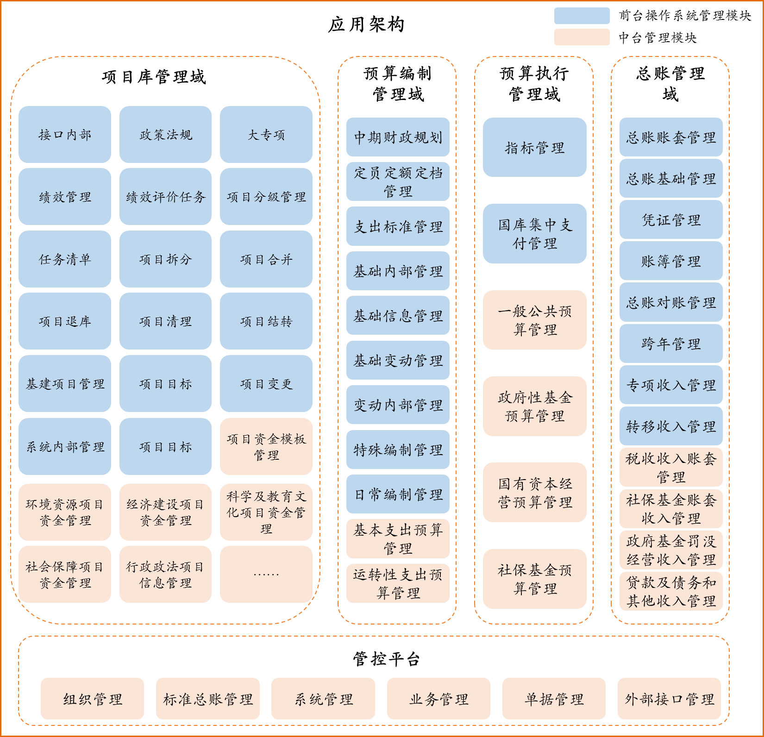
图 3 应用架构参考图

（4）数据架构。
描绘本项目涉及的相关数据架构，体现项目相关数据实体，如主题库、专题库、部门数据库的数据交换和流动。阐明数据应用场景，并说明预期共享成效，明确相关工作内容和目标，包括政务数据的编目、汇聚、共享、应用，以及管理、使用、维护规范，保证数据有效的共享和交换。

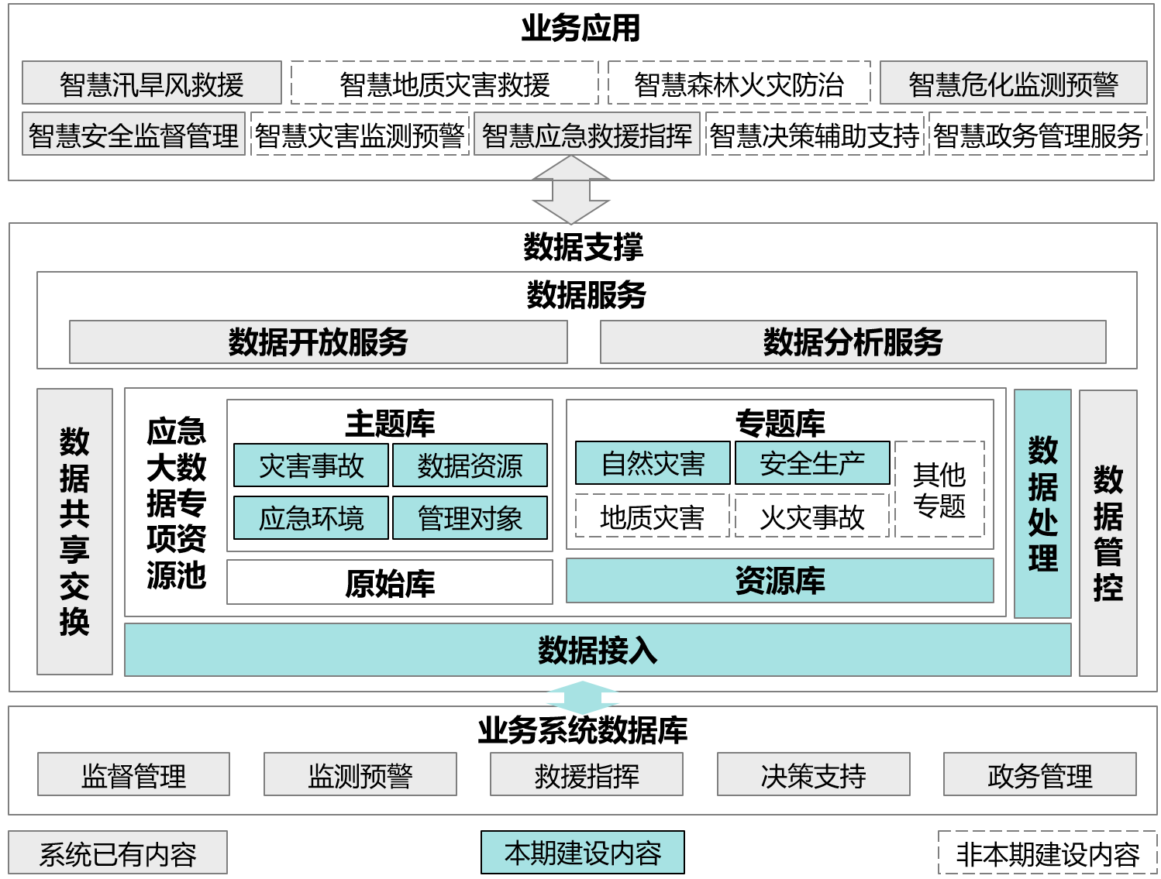
图 4 数据架构参考图

（5）网络架构。
通过图表和文字描述项目总体网络拓扑图，主要网络设备名称、不同网络（电子政务外网、互联网、专网等）的边界划分等。
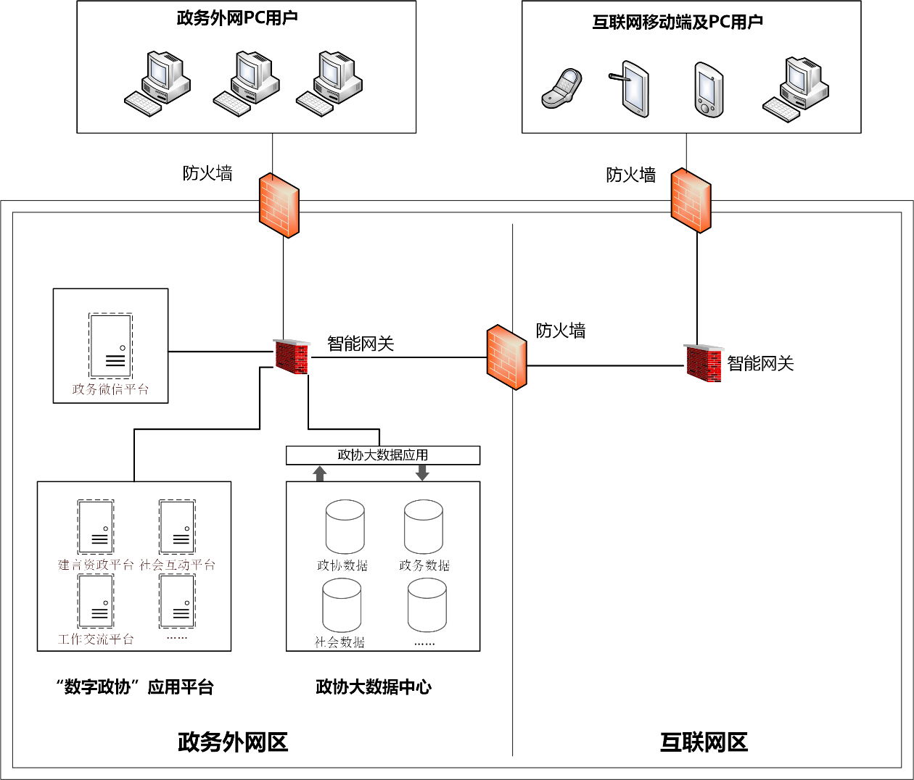
图 5 网络架构参考

（5）安全架构。
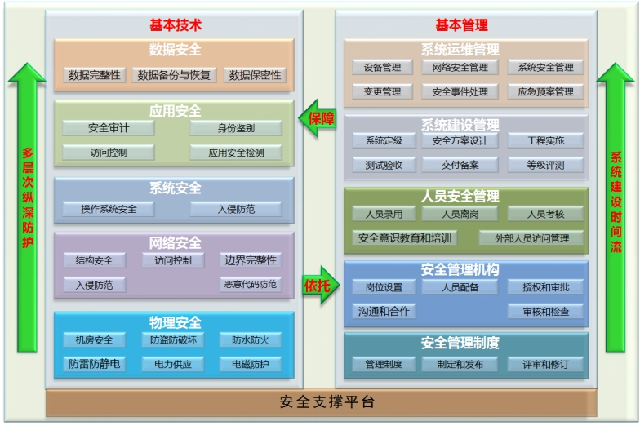
图 6 安全架构参考
通过图表和文字描述本项目相关的安全保障体系，使用明显标识说明本项目涉及的安全服务内容。

（四）整合共享与业务协同。
（本节适用于基础设施服务、软件开发服务和涉及数据处理的系统业务运营服务项目，不涉及相关服务的方案无需编写本章节）
区各有关单位政务信息化项目原则上应满足功能互通、业务互通、模块复用等一体化统筹要求，包括系统整合、数据共享及业务协同等。不纳入一体化统筹范围的政务信息化项目，应提供合理的理由、依据和证明材料，并按照相关规范要求实施。

1.系统整合。
梳理与本项目相关的已建和在建政务信息系统，明确项目边界，在数字政府改革建设总体架构下，提出已建和在建系统与本项目整合目标与内容，包括业务流程、实施步骤。原则上单位内所有政务信息系统完成整合后，不存在以科室名义存在的独立系统，不存在功能类似或重复的系统，内部系统实现统一的用户管理、接入管理、资源管理、授权管理、流程管理和安全审计。

2.数据资源共享。
根据业务需求，对本项目的数据资源方案（附件4《数据资源方案编制指南》）进行概述，包括但不限于明确项目所需外部数据资源、本项目产生数据资源、可共享及开放的数据资源、数据安全解决方案等内容。如需要对本单位的历史数据进行处理，一并提出数据处理计划。
运行维护类项目仅需提供本项目相关系统的数据资源目录清单，以及相关数据编目挂接页面截图。

3.业务协同。
详细列明与其他单位政务信息系统的对接及业务协同情况，包括但不限于系统功能和业务的整合、流程优化等内容。

4.接口设计。
提出接口概要设计及其规格说明，说明接口名称、作用、功能、用户等，描述接口服务方式、使用者、调用方式、技术实现手段等。

（五）服务内容。

1.基础设施服务。

（1）公共基础设施服务。
（本节仅适用于区政务服务数据管理局提供公共基础设施服务，不涉及相关服务的方案无需编写本章节）
公共基础设施包括政务云服务、政务网服务以及数字政府建设运营中心提供的其他基础设施服务。描述本项目采购的公共基础设施服务的架构、技术、名称、规格选型、数量和部署方式等。

（2）专业基础设施服务。
（本节适用于区各有关单位因特殊需求采购的基础设施服务，不涉及相关服务的方案无需编写本章节）
专业基础设施服务是指区各有关单位在其专业业务范围内使用的基础设施服务。区各有关单位结合项目实际分析并提出需求内容、资源数量，阐述计算方法及依据。
因以下情况确需自行购买服务的，需要说明依据和理由：
①政策法规、国家部委或省、市、区政府有特殊要求的；
②系统需要更高安全等级、设备需要分散部署等原因导致数字政府建设运营中心难以统一集中提供服务的；
③特定业务场景使用的定制化产品；
④购买云服务目录“租户增强安全服务”的，根据《省级政务信息化服务预算编制规范和标准（试行）》提供的政务云服务目录确定预算取费；
⑤结合项目实际租用网络相关服务的，根据《省级政务信息化服务预算编制规范和标准（试行）》提供的政务网服务目录进行市场询价，参照历史合同综合评估后确定预算取费，无历史合同的，应提供两家或以上电信运营商的采购报价单供参考；
⑥经区政务服务数据管理局确认的其他情况。

2.软件开发服务。
（本节适用于软件开发服务，不涉及相关服务的方案无需编写本章节）
描述软件的功能，按照服务的复杂程度，可以划分为系统、子系统、功能模块、功能点等多层级。对这些系统、子系统、功能模块、功能点的业务流程、服务内容分别进行详细描述，说明其内部之间的业务协同、数据共享关系，并根据国家及省、市、区关于政务信息系统安全方面的有关要求，提出相应的服务内容。内容须与现状需求及预算一一对应，相关内容不得过度拆分或重复计列。
软件开发服务类型分为定制软件开发服务、定制软件升级服务、定制软件租赁服务和成品软件租赁服务（许可）。

（1）定制软件开发服务。
定制软件开发服务适用于通过现有软件无法满足用户个性化服务需求，需要进行定制化开发的服务，服务使用方支付所有定制开发服务费。定制软件开发服务按需要完成的服务及任务量提出，服务周期一般不超过一年。

（2）定制软件升级服务。
定制软件升级服务适用于软件系统已通过验收并正式投入运行后，须进行少量功能（功能变化率不超过30%）的升级的场景。由服务使用方支付定制软件升级服务费用。定制软件升级服务按需要完成的服务及任务量提出，服务周期不超过一年。需提供已通过验收并正式投入运行后的软件系统的实际功能点数量及相关佐证材料。

（3）定制软件租赁服务。
定制软件租赁服务适用于服务使用方提出个性化定制软件需求，服务提供方进行定制软件开发交付。服务使用方按购买服务方式支付定制软件租赁服务费，服务周期一般不超过三年。

（4）成品软件租赁服务（许可）。
成品软件租赁服务（许可）适用于服务使用方直接租用市场上成品应用软件，服务使用方按购买服务方式支付成品软件租赁服务（许可）费。应合理测算成品软件的授权或许可数量与时长需求，提出明确的成品软件规格参数和部署方案，并提供市场询价依据材料。

3.运行维护服务。
（本节适用于运行维护服务，不涉及相关服务的方案无需编写本章节）

（1）基础设施运行维护服务。
基础设施运行维护服务是针对必须保留单位自建机房所提供的基础环境和硬件设备的运行维护服务。机房基础环境运行维护服务的范围主要包括：供配电系统、UPS系统、空调通风系统、综合监控系统（安全防范系统、设备及环境监控系统、KVM系统）、机柜和综合布线系统、消防系统（火灾自动报警和气体灭火系统）、接地及防雷系统等，及其附带的各类系统的例行检查及状态监控、响应支持、故障处理、性能优化等。费用包括运行维护费用、设备维修与备品备件费用。硬件设备运行维护服务费主要指针对服务管理方或服务使用方所拥有设备所产生的费用。
需列明所有需要运行维护的设备清单，并提供设备原值的相关证明（如采购合同、资产清单、往年合同、询价文件等），设备已投入运行年限等。

（2）软件系统运行维护服务。
软件系统运行维护服务包括应用系统软件的功能配置完善、性能调优、安全保障，以及常规的例行检查、状态监控和响应支持等服务，服务周期最长不超过三年。列明服务考核指标，包括结合运行维护内容，提出预期达到的考核指标，包括服务等级、服务标准、系统升级、不同级别的故障所能承诺的最长服务响应时限等，应纳入运行维护服务提供方和使用方签署的服务级别协议中。需提供相关佐证材料，如软件采购合同、往年合同等。
软件系统运行维护可按运维工作量、应用软件运维规模单价或运维人员计划投入情况测算。按运维工作量测算或按应用软件运维规模单价测算时，需要列明需要运维的功能点清单，并对以系统更新频率、支持方式、系统部署方式、业务新颖性、用户规模、系统关联性、业务单位数进行说明。按运维人员计划投入情况测算时，需要列明所投入运维人员的基本情况，包括运维人员的专业等级要求和服务时长等信息。

4.系统业务运营服务。
（本节适用于系统业务运营服务，不涉及相关服务的方案无需编写本章节）

（1）管理运营服务。
管理运营服务是服务提供方协助服务使用方利用软件应用系统、工具平台、支撑平台等完成政务相关业务服务，包括内容管理、业务处理、用户管理、流程管理、接入管理、配置管理、界面优化、政务服务事项梳理等。

（2）数据处理服务。
数据处理服务是信息和数据的分析、整理、计算、编辑等加工和处理服务，包括将图片、文字、视频、音频等信息内容运用信息技术进行加工处理并整合应用的服务，对数据进行采集、录入、更新、开放、清洗、归档、销毁、统计分析等服务，直接购买加工处理后的数据产品等服务。

（3）安全运营服务。
安全运营服务是为提高政务信息系统综合安全能力，降低安全风险，满足合规要求的相关运营服务。包括但不限于日常安全巡查、安全策略配置、安全监测、安全加固、安全基线核查、漏洞扫描、告警处置、安全重保、风险评估、渗透测试、系统上线前安全检测、漏洞扫描、代码审计、安全基线核查、应急响应、应急演练、红蓝对抗、安全态势感知、日志分析、安全情报分析等服务。
内容描述包括但不限于服务目标、服务依据、服务范围、服务保障方法和手段等，需要列明服务对象，包括现有系统和安全设备清单，并对用户类型、数量和网络规模进行说明。

（4）其他运营服务。
其他运营服务是指基于政务信息系统提供的业务运营推广、系统运行绩效评估、专项培训等服务，应具体描述每一项服务的目标、对象、依据、内容、方法、产出以及服务质量的评价考核指标。
①业务运营推广服务是指围绕着某项业务，通过各种互联网手段来建立与系统用户间的联系，进行最终实现系统用户增长、活跃度提升等特定目的的服务。
②系统运行绩效评估服务是指运用科学的方法、标准和程序，对系统相关的的绩效信息进行观察、收集、组织、整合，并尽可能做出准确评价的评估服务。
③专项培训服务是指为确保用户能有效操作专业性特别强的政务信息化系统或系统操作工具，如专业的地理信息加工软件，由第三方培训机构根据系统特性或专业技能要求提供的培训服务。
④上述未包含的其他运营服务。

5.第三方服务。
（根据项目实际需要编制下述内容，不涉及相关服务的方案无需编写）

（1）咨询服务。
咨询服务包含项目实施咨询服务和专项咨询服务两类。项目实施咨询服务包括项目详细设计、调研分析、过程管理等内容；专项咨询服务涉及政务信息化项目相关的方案编制、标准规范、课题研究等内容。
应描述咨询服务目标、管理要求、服务内容、服务成果、验收指标等内容。

（2）监理服务。
监理服务是依据国家有关法律法规、技术标准和监理服务规范，为保障政务信息化项目完成预定目标，顺利实施提供的监督、管理等服务。
应描述监理服务范围、服务目标、服务内容、人员要求，以及对进度、质量、风险控制措施等管理要求。

（3）安全测评服务。
安全测评服务包括项目实施安全测评服务、专项安全测评服务两类。
①项目实施安全测评服务是指为确保单个项目安全实施，由具备相关资质的安全测评机构对即将上线的系统进行的安全测评，包括等保测评、密码应用安全测评、风险评估等类别。
②专项安全测评服务是因政策要求、业务工作安排等要求进行的安全测评，区别于针对单个项目的安全测评服务。包括等保测评、密码应用安全测评、风险评估、安全审计、网络安全体系核查、网站安全检查等类别。
应描述安全测评服务目标、测评依据、测评对象、测评类别、测评实施主体等。
面向社会服务的政务信息系统、关键信息基础设施、网络安全等级保护第三级及以上信息系统应当健全密码保障体系，实施密码应用安全性评估。关键信息基础设施、网络安全等级保护第三级及以上信息系统，每年至少评估一次，可将商用密码应用安全性评估与关键信息基础设施网络安全测评、网络安全等级保护测评同步进行。

（4）验收测评服务。
验收测评服务是具备相关资质的测评机构针对项目验收要求提供的测评服务，包括功能测评、性能测评、系统整合共享互联互通相关测评、软件开发功能点评估等服务。
①功能测评是指依据被测系统需求规格说明书，开展功能测试，验证被测系统的业务逻辑、功能逻辑和功能点是否符合需求规格说明书的要求。
②性能测评是指依据被测系统需求规格说明书中技术要求，对测试需求中规定的性能、安全性、可靠性、易用性、维护性、可移植性等各项特性进行测试，验证被测系统是否符合需求规格说明书中对软件特性的要求。
③系统整合共享互联互通相关测评是指对整合后的政务信息系统和数据资源按必要程序审核或评测，确保接口满足性能和规范性要求。
④软件开发功能点评估是指对正式投入运行的软件系统进行实际功能点数量评估的服务。
应描述验收测评服务的目标、依据、测评对象、测评的方法和使用的工具、测评内容和指标、测评结论等，确保项目达到预期设计的目标。

（5）其他服务。
根据项目需求和特点提出除上述服务方案以外的其他服务，如采购代理服务等。

（六）公共类服务需求。
（本节适用于基础设施服务、软件开发服务，不涉及相关服务的方案无需编写本章节）
区各有关单位应基于本项目实际，对项目业务处理能力、存储能力、传输能力和数据生产能力等进行总量分析，提出对公共政务服务平台、公共支撑平台、公共基础设施服务、通用软件和普遍适用的专业软件的需求。

1.政务服务场景化需求。
为实现向群众、企业提供一体化政务服务的目标，相关的系统应与广东政务服务网、粤省事、粤商通、政务一体机等实现对接，通过公共政务服务平台支撑各类场景化政务服务，提升用户服务体验。

2.公共支撑平台服务能力需求。
应充分利用公共支撑平台服务能力，原有应用支撑系统应逐步整合。公共支撑平台服务能力包括但不限于统一身份认证平台、统一申办受理平台、统一电子证照系统、统一电子印章平台、统一物流服务平台、统一政务服务工作门户、统一政务服务“好差评”系统、统一政务服务咨询投诉平台、统一办件过程数据采集等。

3.通用软件和普遍适用专业软件需求。
应根据数字政府改革要求和项目实际，提出对通用软件或普遍适用的专业软件能力利用需求，原则上不允许申报单位重复建设类似系统。通用软件包括但不限于协同办公平台（包括PC端的标准版OA、移动端的粤政易、公文交换平台）、政府网站集约化平台、邮件系统等。普遍适用的专业软件包括但不限于非税支付平台、行政执法平台（包括PC端行政执法、移动端行政执法、行政执法监督、行政执法公示、法律法规库），以及经省、市、区政务服务数据管理局确认可推广复用的专业软件。

4.公共基础设施服务需求。
应合理申请、规范使用数字政府政务云平台和政务网服务资源，共同推进数字政府集约化建设水平。政务云平台服务包括但不限于区级政务云平台提供的基础设施服务、灾备资源服务、安全服务、云平台综合管理服务和迁移服务等。政务网服务包括但不限于提供政务外网接入服务、政务外网骨干服务、互联网出口服务和网络统一监管服务等。区各有关单位结合项目实际分析并提出需求内容、资源数量，阐述计算方法及依据，无需列出相关服务预算。

（七）采购模式。
项目业主单位按政府采购有关规定开展项目采购。
分别列举按统采分签模式、其他采购模式采购的服务内容。

（八）项目管理。

1.项目周期。
明确项目实施的总体、分期进度安排、项目阶段里程碑、阶段成果标识等。项目实施周期需与现阶段的时间节点相一致，原则上项目周期不超过三年。

2.项目组织机构及人员配置
明确项目的组织机构及人员结构配置，包括每个岗位职责分工、人员数量、人员级别、服务方式等内容，人员投入情况需与预算中的工作量评估相一致。

3.项目实施管理

详细制定项目的具体实施方案，包括项目成员管理、项目任务制定及阶段里程碑管理、交付物管理、问题管理及相关项目管理制度等内容。

4.人员培训
应按照项目使用和维护需要，分析论证并提出培训方案，宜包括培训对象、培训内容、培训课时、授课人员要求、费用标准、培训人员数量、培训地点等内容。

5.风险分析。
提出科学合理的项目风险管理方案，明确风险应对和管理措施。

6.绩效目标分析。
提出项目绩效方案及绩效目标，绩效方案应与服务设计匹配，绩效目标应具体、可量化。

（九）项目预算。

1.项目预算范围。
说明服务内容预算范围。

2.编制依据。
列明预算编制的测算依据和取费标准，包括国标、行标、地标、各类统计数据等。

3.编制说明。
逐项说明各项内容的取费依据和取费标准，计算过程，并评价其合理性。

4.项目预算总表。（本章节表格以最新版预算编制规范和标准为准）
预算总表通常由基础设施服务、软件开发服务、运行维护服务、系统业务运营服务和第三方服务组成。

表 1 预算总表
序号 | 名称 | 金额（万元） | 备注
总计
1 | 基础设施服务
1.1 | 公共基础设施服务
1.2 | 专业基础设施服务
2 | 软件开发服务
2.1 | 定制软件开发服务
2.2 | 定制软件升级服务
2.3 | 定制软件租赁服务
2.4 | 成品软件租赁服务（许可）服务
3 | 运行维护服务
3.1 | 基础设施运行维护服务
3.2 | 软件系统运行维护服务
4 | 系统业务运营服务
4.1 | 管理运营服务
4.2 | 数据处理服务
4.3 | 安全运营服务
4.4 | 其他运营服务
5 | 第三方服务
5.1 | 咨询服务
5.2 | 监理服务
5.3 | 安全测评服务
5.4 | 验收测评服务
5.5 | 其他

5.服务预算明细。（本章节表格以最新版预算编制规范和标准为准）

（1）基础设施服务预算。
（若不涉及无需编写本章节）
①公共基础设施服务预算。

表 2 政务云服务预算表
序号 | 名称 | 服务配置  /等级 | 单位 | 单价 | 数量 | 金额（元） | 依据
合计
（一） | IaaS服务费
1 | 三级服务1名称
2 | 三级服务2名称
（二） | PaaS服务费
（三） | SaaS服务费
（四） | 灾备服务费
（五） | 基础软件服务费
（六） | 安全加密服务费
（七） | 云平台综合管理服务费
（八） | 政务云平台迁移服务费
（九） | 其他

表 3 政务网服务预算表
序号 | 名称 | 服务要求  及技术指标 | 单价 | 数量 | 金额（元） | 依据
合计
（一） | 政务外网
1 | 线路1名称
2 | ……
（二） | 其他
1 | 线路1名称
2 | ……
②专业基础设施服务费。
表 4 专业基础设施服务预算表
序号 | 服务名称及类别 | 设备  原值 | 运维费 | 其他  费用 | 合计 | 年限 | 年服  务费 | 备注
合计
（一） | 云资源服务
1 | 服务名称
2 | ……
（二） | 指挥中心服务
1 | 显示系统服务
2 | 会议系统服务
3 | ……
（三） | 单兵系统服务
1 | 手持终端服务
2 | ……
专业基础设施服务费预算需提供1-3家服务/设备提供商询价，或参考已有政府采购合同/协议价。网络相关服务预算表参照表3填写。

（2）软件开发服务预算。
（若不涉及无需编写本章节）
①定制软件开发服务预算。
表 5 定制软件开发服务费表（方法一：功能点估算法）
项目名称
1.未调整功能点数（UFP） |  |  | 备注
功能点计数项  （采用预估功能点方法的，仅填写ILF与EIF数量） | —ILF（内部逻辑文件）数量 |  | 附详细功能点列表清单
功能点计数项  （采用预估功能点方法的，仅填写ILF与EIF数量） | —EIF（外部接口文件）数量 |  | 附详细功能点列表清单
功能点计数项  （采用预估功能点方法的，仅填写ILF与EIF数量） | —EI（外部输入）数量 |  | 附详细功能点列表清单
功能点计数项  （采用预估功能点方法的，仅填写ILF与EIF数量） | —EO（外部输出）数量 |  | 附详细功能点列表清单
功能点计数项  （采用预估功能点方法的，仅填写ILF与EIF数量） | —EQ（外部查询）数量 |  | 附详细功能点列表清单
2.经过复用调整后的功能点数 |  |  | —
—类别调整因子取定 |  |  | 附取定说明1
—复用度系数取定 |  |  | 附取定说明2
—软件开发生产率基准（功能点耗时率（人时/功能点）） |  |  | P50取值
—软件开发生产率基准调整系数（取值范围（0.8-1.2）） |  | 1.0 | 非默认值需附取之说明
—人月折算系数  单位为人时每月，取值为174（174=21.75×8） |  | 174
—软件开发基准人月费率
软件开发人员基准费率可参照《省级政务信息化服务预算编制规范和标准（试行）》（粤财行〔2019〕82号），并结合地区差异系数计算。
3.小计
（定制软件开发服务费用=功能点数×软件开发生产率基准/人月折算系数×软件开发基准人月费率）
4.直接非人力成本
服务提供方为开发此项目而产生直接非人力成本，需附详表说明。
5.总计
（小计+直接非人力成本）

表 6 软件类别调整因子和复用系数估算参考表
序号 | 软件类别 | 范围 | 调整因子 | 复用度调整系数
1 | 业务处理 | 各类业务应用系统、政务服务系统、协同办公系统等。 | 1.0 | 高复用度：1/3  中复用度：2/3  低复用度：1
2 | 应用集成和科学计算 | 应用集成、公共支撑平台、企业服务总线、地理信息系统等；科学计算、模拟、统计等。 | 1.2 | 高复用度：1/3  中复用度：2/3  低复用度：1
3 | 大数据、多媒体 | 图形、影像、声音等多媒体应用领域；大数据分析系统。 | 1.3 | 高复用度：1/3  中复用度：2/3  低复用度：1
4 | 人工智能 | 自然语言处理、深度学习等。 | 1.5 | 高复用度：1/3  中复用度：2/3  低复用度：1
表 7 功能点清单详细列表
规模估算方法 |  | 预估功能点 | 注：可选“估算功能点”或“预估功能点”
编号 | 子系统 | 模块 | 功能点计数项名称 | 类别 | 未调整功能点UFP
合计
1 | XX | 1.1XX
2
3
4 |  | 1.2XX
5

表 8 估算方法类别及对应未调整功能点（UFP）数量表
预估功能点 |  | 估算功能点
ILF | 35 | ILF | 10
EIF | 15 | EIF | 7
 |  | EI | 4
 |  | EO | 5
 |  | EQ | 4
表 9 直接非人力成本表
序号 | 分项 | 金额（元） | 备注 | 说明
1 | 办公费 |  |  | 开发方为开发此项目而产生的行政办公费用，如办公用品、通讯、邮寄、印刷、会议等。  示例1：项目成员因项目加班而产生的餐费宜计入直接非人力成本中的办公费，而项目成员的工作午餐费宜计入直接人力成本。  示例2：项目组封闭开发租用会议室而产生的费用宜计入直接非人力成本中的办公费，而研发部例会租用会议室产生的费用宜按照间接非人力成本。
2 | 差旅费 |  |  | 开发方为开发此项目而产生的差旅费用，如交通、住宿、差旅补贴等。
3 | 培训费 |  |  | 开发方为开发此项目而安排的特别培训产生的费用。
4 | 业务费 |  |  | 开发方为完成此项目开发工作所需辅助活动产生的费用，如招待费、评审费、验收费等。
5 | 采购费 |  |  | 开发方为开发此项目而需特殊采购专用资产或服务的费用，如专用设备费、专用软件费、技术协作费、专利费等。  示例：为项目采购专用测试软件的成本宜计入直接非人力成本中的采购费，日常办公用软件的成本宜按照间接费人力成本进行分摊。
6 | 其他 |  |  | 未在以上项目列出但确系开发方为开发此项目所需花费的费用。
7 | 合计 |  | 测算责任人：  测算日期：年月日
表 10 定制软件开发服务预算表（方法二：工作量估算法）
编号 | 子系统名称 | 模块名称 | 软件开发工作量（精确到1位小数点） |  |  |  |  | 复用度调整系数 | 人月单价（元） | 预算价（元）
编号 | 子系统名称 | 模块名称 | 需求设计 | 编码 | 测试 | 部署 | 小计  （人月） | 复用度调整系数 | 人月单价（元） | 预算价（元）
②定制软件升级服务费。
定制软件实际开发服务费参照“定制软件开发服务费”规则计算。
③定制软件租赁服务费。
表 11 定制软件租赁预算表
序号 | 软件名称 | 软件功能描述 | 单价 | 数量 | 金额（元）
1 | 软件名称1
2 | 软件名称2
 | ……
④成品软件租赁服务（许可）费。
表 12 成品软件租赁预算表
序号 | 软件名称 | 软件功能描述 | 单价 | 数量 | 金额（元）
1 | 软件名称1
2 | 软件名称2
 | ……
成品软件租赁服务（许可）费预算需提供1-3家成品软件服务提供商询价，或参考已有政府采购合同/协议价。

（3）运行维护服务预算。
（若不涉及无需编写本章节）
①基础设施运行维护服务预算。
表 13 基础设施运行维护服务预算表
序号 | 名称及类别 | 单位 | 设备原值 | 数量 | 运维费率 | 年限调整系数/比例系数 | 金额（元） | 依据
合计
（一） | 机房基础环境运行维护服务费
1 | 机房名称
2 | ……
（二） | 硬件设备运行维护服务费
1 | 设备名称
2 | ……
注：机房基础环境运行维护服务费需要说明运维费率的取值及依据；硬件设备运行维护服务费需要说明比例系数的取值及依据。
②软件系统运维服务预算。
表 14 软件系统运行维护服务预算表（方法一：按运维工作量测算）
序号 | 名称及类别 | 调整后的功能点数量（个） | 运维功能点单价（元每功能点） | 运维功能点耗时率（人时每功能点） | 运维水平要求因素 | 运维系统特征因素 | 基准人月费率(元每人月) | 直接非人力成本（元） | 金额(元) | 依据
1 | 系统名称
2 | ……
表 15 软件系统运行维护服务预算表（方法二：按应用软件运维规模单价计算）
序号 | 名称及类别 | 调整后的功能点数量（个） | 运维功能点单价（元每功能点） | 运维水平要求因素 | 运维系统特征因素 | 直接非人力成本（元） | 金额(元) | 依据
1 | 系统名称
2 | ……
表 16 软件系统运行维护服务预算表（方法三：按运维人员投入情况计算）
序号 | 名称及类别 | 运维工作量（人月） | 基准人月费率（元每人月） | 直接非人力成本（元） | 金额（元） | 依据
1 | 系统名称
2 | ……
说明：对于新建的软件系统项目或硬件设备采购项目，供应商原则上应对开发的系统软件及硬件设备提供1年以上的免费运维服务。

（4）系统业务运营服务预算。
（若不涉及无需编写本章节）
表 17 系统业务运营服务预算表
序号 | 服务名称 | 服务描述 | 单位 | 数量 | 单价  （元） | 小计（元）
合计
（一） | 管理运营服务
1 | 服务内容
2 | ……
（二） | 数据处理服务
1 | 服务内容
2 | ……
（三） | 安全运营服务
1 | 服务内容
2 | ……
（四） | 其他运营服务
1 | 服务内容

（5）第三方服务预算。
表 18 第三方服务预算表
序号 | 服务名称 | 服务内容 | 单位 | 数量 | 单价  （元） | 小计（元）
合计
（一） | 咨询服务
（二） | 监理服务
（三） | 安全测评服务
（四） | 验收测评服务
（五） | 其他服务

6.资金来源。
明确提出项目的资金来源，与项目概述中资金来源需对应。

7.资金使用计划。
结合项目的实施进度，提出本项目的资金使用计划。
- 附录。数据资源方案。
- 附件。项目立项方案编制依据与项目有关材料。

四、编制大纲
第一章 项目概述
1.1 项目概况
1.1.1项目名称
1.1.2 项目申报单位
1.1.3 项目实施单位
1.1.4 项目立项方案编制单位
1.1.5项目立项方案编制依据
1.1.6 项目目标
1.1.7 项目内容简介
1.1.8 项目预算及资金来源
1.2 项目申报单位概况
1.2.1项目申报单位简介
1.2.2组织机构简介
1.2.2与本项目有关的申报单位的职责介绍
1.2 项目实施单位概况
1.2.1项目实施单位简介
1.2.2组织机构简介
1.2.2与本项目有关的实施单位的职责介绍
第二章 现状及需求分析
2.1 信息化现状
2.1.1基础设施服务现状
2.1.2应用支撑平台现状
2.1.3已建/在建政务信息系统现状
2.1.4运行维护管理现状
2.1.5系统业务运营服务现状
2.1.6安全服务现状
2.2 存在的主要问题
2.3 项目的意义及必要性
2.4 需求分析
2.4.1业务需求分析
2.4.2用户角色分析
2.4.3功能需求分析
2.4.4性能需求分析
2.4.5信息量分析预测
2.4.6接口需求分析
2.4.7数据需求分析
2.4.8安全需求分析
2.4.9备份容灾需求分析
第三章 总体设计
3.1 设计原则
3.2 技术路线
3.3 系统架构
3.3.1总体架构
3.3.2业务架构
3.3.3应用架构
3.3.4数据架构
3.3.5网络架构
第四章 整合共享与业务协同
4.1 系统整合
4.2 数据资源共享
4.3 业务协同
4.4接口设计
第五章 服务内容
5.1 基础设施服务
5.2 软件开发服务
5.3 运行维护服务
5.4 系统业务运营服务
5.5 第三方服务
第六章 公共类服务需求
6.1 政务服务场景化需求
6.2 公共支撑平台服务能力需求
6.3 统一软件和普遍适用专业软件需求
6.4 公共基础设施服务需求
第七章 采购方式
第八章 项目管理
8.1 项目周期
8.2项目组织机构及人员配置
8.3项目实施管理
8.4人员培训
8.5 风险分析
8.6 绩效目标分析
第九章 项目预算
9.1 项目预算范围
9.2 编制依据
9.3 编制说明
9.4 项目预算总表
9.5 项目预算明细
9.6 资金来源
9.7 资金使用计划
附录：数据资源方案
附件

五、编印与排版要求
（一）封面编排要求。
1.封面内容应包括项目名称、项目编号、项目申报单位、项目立项方案编制单位和编制日期。
2.项目编号宜用四号黑体，项目名称宜用小一号宋体加粗，“项目立项方案”宜用小初黑体，“申报单位”“编制单位”宜用三号黑体，编制日期宜用三号宋体，西文字体三号Times New Roman。附录、附件封面中的相关内容宜与封面相同，附件编号和附件名称宜用小二号黑体。
（二）扉页编排要求。
1.前言应列出编制单位、编制单位负责人、编制项目负责人、主要编写人员、参加编制单位等信息。
2.“编制单位”“编制单位负责人”“编制项目负责人”“主要编写人员”“参加编制单位”宜采用三号黑体，单位、人员名称等文字宜采用三号宋体。
（三）目录及正文编排要求。
表 19 目录及正文编排要求
名称 | 格式要求
目录 | 中文字体“宋体，小四号”，西文字体“Times New Roman，小四号”；  段落行距为1倍。
章 | 章的中文字体“黑体，二号”，西文字体“Times New Roman，二号”；  段前行距1行，段后行距1行；  段前分页。
第一级节 | 第一级节编号的字体为“Times New Roman，三号”；  第一级节的中文字体“黑体，三号”，西文字体“Times New Roman，三号”；  段前行距0.5行，段后行距0.5行。
第二级节 | 第二级节编号的字体为“Times New Roman，小三号”；  第二级节的中文字体“黑体，小三号”，西文字体“Times New Roman，小三号”；  段前行距0.5行，段后行距0.5行。
第三级节 | 第三级节编号的字体为“Times New Roman，四号”；  第三级节的中文字体“黑体，四号”，西文字体“Times New Roman，四号”；  段前行距0.5行，段后行距0.5行。
第四级节 | 第四级节编号的字体为“Times New Roman，小四号”；  第四级节的中文字体“黑体，小四号”，西文字体“Times New Roman，小四号”；  段前行距0.25行，段后行距0.25行。
正文 | 正文的中文字体为“宋体，四号”，西文字体为“Times New Roman，四号”；  段落行距为1倍， 对齐到网格，一般每页可排22行，每行可排32个汉字左右，首行空两个汉字。
插图 | 段落“居中”，段前0.5倍行距；  嵌入型；  与下段同页（与题注同页）。
表格 | 首标题段落居中，背景色为“白色”，字体为“宋体，小四，加粗”；  整个表格段落居中，背景色为“白色”，字体为“宋体，小四”。
题注 | 段落“居中”，段后0.5倍行距；  题注文字的中文字体为“宋体，五号”，西文字体为“Times New Roman，五号”；
（四）项目立项方案的印刷要求。
项目立项方案应用A4（210mm×297mm）标准大小的白纸双面印制，左侧装订。

附件4

数据资源方案编制指南

一、编制目的
为更好地组织、管理和应用政务数据资源，根据《广东省政务数据资源共享管理办法（试行）》（粤府办〔2018〕50号）要求，区各有关单位在项目立项时应编制相应的数据资源方案，将作为项目验收时的对照参考。
二、编制要求
方案编制应以“规范政务数据资源编目、采集、共享、应用和安全管理，促进政务数据资源深度开发利用，打造全区一体化政务大数据体系”为目标，结合实际情况，从数据现状、数据需求、数据资产、数据安全四方面阐述本项目政务数据资源方案的内容，确保已明晰阐述本单位已有的数据资源现状、提出清晰的数据需求、明确产生的数据资产情况，以及数据存储、传输、使用和管理安全。
三、方案内容
（一）数据现状。
列出本单位已建政务信息系统数据概况，梳理相关数据资源，说明本项目没有重复采集数据且有充分利用已有数据资源，论证本方案数据资源需求合理性和建设内容必要性。
数据现状清单样表如下：
样表 1 本单位的数据现状清单
序号 | 产生数据的系统名称 | 系统功能和业务简介 | 系统数据类数量 | 包含的具体数据类名称 | 与本项目相关性及理由说明
1 | 信用信息系统 | 本系统汇集整合……报送的、具有共性的公共信用信息资源目录；  涉及...具体业务。 | 124 | 信用基本信息，业务信息，司法信息… | 无关系，...
2 | 个人基础信息库 | 本系统主要功能包括：...；  涉及...具体业务。 | 80 | 人口基础信息，户籍信息，医保信息，婚姻登记信息… | 有关系，...
填写说明：
1.产生数据的系统名称：目前生产业务数据的业务系统名称，如无系统支撑的写“无”。
2.系统功能和业务简介：简介本系统的主要功能及涉及的具体业务。
3.系统数据类数量：即该系统数据库中的数据类数量，也就是系统数据库设计文件中的数据表数量。
4.包含的具体数据类名称：即产生的所有的数据表的名称。
5.与本项目相关性及理由说明：从系统功能、业务定位和系统数据关系等方面，明确该系统与本项目是否有关，并说明理由。
（二）数据需求。
按清单样例规范列出系统需要外部接入的数据资源，并标明数据的来源部门、数据接入方式等。数据需求目录清单样表如下：
样表 2 本项目的数据需求目录清单
序号 | 该数据的来源部门 | 该数据的来源业务系统 | 数据类名称 | 包含的数据项 | 数据接入方式 | 该数据需求涉及的业务或功能
1 | 区市场监督管理局 | 工商登记系统 | 企业基础信息 | 企业名称、社会信用代码、法人名称，... | 系统直接对接 | 企业注册时使用
2 | 区公安局 | 人口信息库 | 个人基础信息 | 姓名、身份证号码，... | 省政务大数据中心湛江节点共享提供 | 个人身份认证时使用
填写说明：
1.该数据的来源部门：即数源部门。
2.该数据的来源业务系统：目前生产该数据类的业务系统名称，如无系统支撑的写“无”。
3.数据类名称：即接入的该数据资源的名称。
4.包含的数据项：数据类中涉及的数据项业务含义的详细数据字段清单。
5.数据接入方式：明确该数据以何种方式接入，包括系统直接对接、省政务大数据中心湛江节点共享提供或其他终端设备等方式提供。
原则上，政务部门之间数据共享均通过省政务大数据中心湛江节点提供支撑，不得新建共享交换通道，已建共享通道的，应当进行整合。区各有关单位可以通过共享方式获取的政务数据资源的，应通过区政务大数据中心湛江节点统一提供，避免通过其他方式重复采集。业务办理过程中办事材料、申请表中如可以使用电子证照代替、数据共享等方式共享的，不得要求办事人提供。
6.该数据需求涉及的业务或功能：按该数据类在本项目方案中的作用，列明数据使用涉及的业务场景和功能。
（三）数据资产。
结合本项目的服务内容及业务系统的功能，描述本项目产生的数据资源内容。产生的数据资源目录清单样表如下：
样表 3 本项目产生的数据资源目录清单
序号 | 该数据类的生产业务系统 | 数据类名称 | 包含的数据项 | 是否可以共享 | 数据类型 | 数据范围 | 备注（不共享的法律法规依据和政策理由）
1 | 工商登记系统 | 全省企业基础信息 | 企业名称、社会信用代码、法人名称，... | 可共享 | 文本 | 全省除广州、深圳外的19个地区 | 无
2 | 工商登记系统 | 全省企业库点 | 企业名称、具体空间位置，... | 不可共享 | 数字/图像 | 全省范围 | 相应法律法规依据和政策理由
填写说明：
1.该数据的生产业务系统：目前生产该数据类的业务系统名称。
2.数据类名称：本部门数据资源目录中涉及的具体数据类别，以业务为主题进行划分，即系统数据库设计文件中定义的数据表。数据类名称命名规范如下：
（1）样例1，基础信息：“区域（湛江市坡头区、某部门/某镇（街））”+“基础数据对象属性”+“基础信息”。如：全区人口基础信息、全区商事主体登记基础信息、全区空间地理基础信息等；
（2）样例2，业务信息：“区域（湛江市坡头区、某部门/某镇（街））”+“政务服务事项”+“业务信息”。如：湛江市坡头区发展改革局工程招标项目信息、湛江市坡头区住房公积金缴存信息、湛江市坡头区市场监督管理局行政检查信息等；
（3）样例3，信用信息：“区域（湛江市坡头区、某部门/某镇（街））”+“行政处罚、违法”+“信用信息”；
（4）样例4，统计信息：“区域（湛江市坡头区、某部门/某镇（街））”+“年份”+“统计指标”+“统计数据”；
3.包含的数据项：数据类中涉及的数据项业务含义的详细数据字段清单。
4.是否可以共享：明确是否可以共享。
5.数据类型：包括文本、数字、图形、图像和视频等。
6.数据范围：是指数据适用的地理范围，例如全区的人口数据。
7.备注：不共享的法律法规依据及政策理由，详细说明该数据类纳入共享负面清单的原因或依据，有明确条款规定的应列出来源及条款内容。不予共享的法律法规依据和政策理由主要包括：
（1）各单位涉及国家秘密、国家安全的业务数据，不能够在政府内部共享，可以不共享。
（2）各单位有法律、法规、规章依据明确规定，不能在政府内部共享的业务数据，可以不共享。
（3）各单位认为不能共享的其他政策理由。
（四）数据安全。
为确保本项目的存储、传输、使用和管理安全需求，分析数据安全存在的风险隐患，制定相应的数据安全策略，提出本项目的数据安全解决方案。
附件5

项目立项评审要点
一级指标 | 二级指标 | 说明
完整性 | 材料齐全 | 申报材料是否齐全、符合申报要求。  1.项目立项申请函（须加盖申报单位公章）；  2.项目立项申请表（须加盖申报单位信息化管理机构公章、申报单位公章）；  3.项目立项方案（含数据资源方案，封面及骑缝须加盖申报单位公章）；  4.根据资金来源情况，确认是否须有区财政局对新增资金审核意见；  5.根据项目情况，确认是否须有密码应用审核意见；  6.项目论证意见（办公会议纪要或专家论证意见）；  7.方案结构及预算格式是否符合《湛江市坡头区区级政务信息化项目立项方案编制指南》《广东省省级政务信息化服务预算编制标准》等要求。
规范性 | 格式规范 | 方案编印与排版、方案大纲、方案内容是否按照《坡头区区级政务信息化服务项目立项审批细则（试行)》中的项目立项方案编制指南的格式规范要求编制。
必要性 | 必要性 | 1.是否符合法律法规以及国家、省、区的有关政策规定；  2.是否具有国家、省级、区级的规划等文件支撑，是否提供了文件名称及相关内容摘要；  3.是否符合数字政府建设总体规划要求；  4.是否符合本单位政务信息化专题规划要求。
现状及需求分析 | 现状总结 | 是否清晰、全面阐述本项目相关的政务信息化现状，重点审核已建在建信息系统的现状描述。如涉及其他政务信息系统，一并审核阐述情况。  1.软件开发服务项目是否说明系统建设运行情况、网络部署情况、业务量及数据情况等，业务或数据涉及的其他区域、单位的政务信息系统应一并进行调研了解；  2.运行维护服务项目是否明确了需运维的系统、系统建设时间、原投资金额、使用现状与上年运维费用（如有）；  3.基础设施服务项目是否明确了硬件设备的类别、采购日期、资产原值、使用现状与上年运维费用（如有）；  4.系统业务运营项目是否明确所运营系统的建成时间、使用情况、效果与上年运营费用（如有）。
现状及需求分析 | 存在问题 | 审核问题描述是否合理，存在的问题能否通过本项目予以解决。
现状及需求分析 | 业务需求 | 1.是否提出明确的业务需求，包括业务内容、业务流程等，重点审核与其他相关单位的业务关系；  2.用户角色定义、范围、划分及描述是否清晰、合理；  3.判断系统业务需求是否与实际脱节，例如系统流程与实际业务流程不符等。
现状及需求分析 | 功能需求 | 1.功能需求的范围与业务需求范围是否一致；  2.功能需求的定义和划分是否清晰、合理；  3.功能需求的内容能否支撑业务应用。
现状及需求分析 | 性能  需求 | 1.性能需求是否有量化指标，指标数据应具备可获得性；  2.性能需求分析与量化指标是否合理。
现状及需求分析 | 信息量分析预测 | 对项目信息处理量、存储量和传输流量的分析过程和测算结果是否合理。
现状及需求分析 | 接口需求 | 本项目对外部系统提供的接口及依赖的外部系统接口是否明确，接口设计是否合理规范。
现状及需求分析 | 数据需求 | 提出完成业务功能所需要的外部数据资源、数据来源部门、接入方式、更新周期等。
现状及需求分析 | 安全需求 | 1.是否明确系统的安全域划分，确定系统的安全等级；  2.是否制定安全策略，提出安全功能设计的实现方法及解决方案。
现状及需求分析 | 备份容灾  需求 | 1.是否提出备份策略，如全量备份、增量备份、差分备份等，本地或异地备份等；  2.是否明确备份时间、备份频率、备份数据保存时间、存放副本数、系统恢复时间等指标并提供测试依据。
总体设计 | 技术路线 | 1.审核方案选择的技术路线是否合理；  2.是否包含与本项目内容相关的具体技术实现方案、技术架构等要素；  3.是否优先考虑采用具有自主知识产权的国产信息技术产品；  4.是否适应IPV6技术改造要求。
总体设计 | 系统架构 | 1.审核方案是否按项目需求提出系统的总体架构、业务架构、应用架构、数据架构、网络架构、安全架构等；  2.架构图及相应文字描述是否清晰、合理，内容是否存在错误或缺失；  3.分期建设的项目，是否对项目总体规划进行了描述，是否描述了已建部分的建设内容与本期的边界。
整合共享与业务协同 | 系统整合 | 1.是否考虑本单位现有政务信息系统的整合；  2.是否存在以科室名义存在的独立系统；  3.是否存在功能类似或重复的政务信息系统。
整合共享与业务协同 | 数据共享 | 1.是否按照《数据资源方案编制指南》格式要求编制本项目的数据资源方案；  2.是否已清晰描述本单位已有的数据资源现状及数据共享方式。  3.是否清晰提出项目对外部数据的需求内容与业务应用场景；  4.是否列出本项目产生的所有数据。  5.是否列明本项目产生数据是否共享及不共享的相关依据；  6.是否制定数据安全策略和数据安全解决方案。
整合共享与业务协同 | 业务协同 | 1.是否考虑与其他相关单位之间的系统对接及业务协同情况；  2.是否描述业务协同内容。
整合共享与业务协同 | 不纳入说明  情况 | 运行环境与电子政务外网物理隔离的专业系统或敏感系统、单机运行系统，以及其他特殊情况不在一体化统筹范围内，理由说明是否合理，相应依据和证明材料是否充分。
服务内容 | 服务内容 | 1.是否存在管理办法规定的不予立项的情形；  2.是否存在重复建设的情形，包括但不限于与公共支撑平台重复，与本单位系统重复等；  3.如涉及县（区）业务与数据，是否对一体化进行了考虑。
公共类服务需求 | 政务服务场景化需求 | 向群众、企业提供服务的系统是否通过公共政务服务平台支撑各类场景化政务服务，对接广东政务服务网、粤省事、粤商通、政务一体机等。
公共类服务需求 | 公共支撑平台服务能力需求 | 是否利用统一身份认证平台、统一申办受理平台、统一电子证照系统、统一电子印章平台、统一物流服务平台、统一政务服务工作门户、统一政务服务“好差评”系统、统一政务服务咨询投诉平台、统一办件过程数据采集等。
公共类服务需求 | 通用软件和普遍适用专业软件需求 | 是否利用协同办公平台（包括PC端的标准版OA、移动端的粤政易、公文交换平台）、政府网站集约化平台、邮件系统等。普遍适用的专业软件包括但不限于非税支付平台、行政执法平台（包括PC端行政执法、移动端行政执法、行政执法监督、行政执法公示、法律法规库），以及其他经省、区政务服务数据管理局确认可推广复用的专业软件。
公共类服务需求 | 公共基础设施服务需求 | 1.是否结合项目实际分析并提出政务云平台和政务网需求内容、资源数量；  2.是否提供了合理的需求计算方法与估算依据。
项目采购 | 项目采购 | 项目中的各项服务内容是否明确具体的采购方式。
项目管理 | 项目周期 | 项目周期、分期进度安排、各阶段的进度划分、实施计划等是否合理；是否明确提出阶段成果，是否明确项目验收标准与交付物要求。
项目管理 | 项目组织机构及人员配置 | 项目人员岗位设置、人员分工是否合理，项目人员投入情况是否与预算表的工作量评估相一致。
项目管理 | 项目实施管理 | 是否制定详细的项目实施计划，任务里程碑设置是否合理，是否有明确的项目验收交付物。
项目管理 | 人员培训 | 是否制定详细的培训方案，培训内容、培训对象及人员数量是否明确。
项目管理 | 风险分析 | 是否针对本项目的项目实际，提出科学合理的项目风险管理方案，明确风险应对和管理措施。
项目管理 | 绩效目标 | 是否提出了社会、经济与业务效益提升等项目绩效目标。
项目管理 | 相关设计 | 对于基础设施服务，是否对环保、消防、职业安全卫生和节能措施进行设计。
项目预算 | 项目预算 | 1.项目预算范围是否明确，预算编制是否符合《广东省省级政务信息化服务预算编制标准》的要求；  2.是否预留合理的安全测评等第三方服务预算，如等保测评、风险评估、密码测评等费用；  3.软件租赁（许可）类预算的询价材料是否合理、可信；  4.资金来源是否按照区财政局口径表述；  5.是否有明确的资金使用计划；  6.是否存在预算明细与总额不符的情形；  7.各项预算内容是否与服务内容一一对应。
附件6

项目备案审核要点

审核指标 | 说明
材料齐全 | 申报材料是否齐全、符合申报要求。  1.项目立项申请函（须加盖申报单位公章）；  2.项目立项申请表（须加盖申报单位信息化管理机构公章、申报单位公章）；  3.项目立项方案（含数据资源方案，封面及骑缝须加盖申报单位公章）；  4.根据资金来源情况，确认是否须有区财政局对新增资金审核意见；  5.根据项目情况，确认是否须有密码应用审核意见；  6.项目论证意见（办公会议纪要或专家论证意见）。
格式规范 | 方案及预算是否符合《湛江市坡头区级政务信息化项目立项方案编制指南》《广东省省级政务信息化服务预算编制标准》等要求。
内容合规 | 1.是否存在管理办法规定的不予立项的情形；  2.是否存在超过政府采购限额的基础设施服务、软件开发服务、系统业务运营服务的情形；  3.是否存在故意分拆项目的情形；  4.是否存在重复建设的情形，包括但不限于与公共支撑平台重复，与本单位政务信息系统重复等。

公开方式：主动公开
坡头区人民政府办公室 2022年8月 日印发

